Факультет экономики и управления в машиностроении.

Кафедра инженерных наук и технологий.

**Курсовая работа.**

**Тема: Проектирование механической системы промышленного робота манипулятора**

Санкт - Петербург

2007 год.

**Содержание**

**Введение**

**1) Часть №1: Проектный расчет вала редуктора**

**2) Часть №2: Конструирование вала**

**3) Часть №3: Приложения**

Приложение №1

Приложение №2

Приложение №3

Приложение №4

**Список литературы**

**Введение**

Редуктором называют механизм, состоящий из зубчатых или червячных передач, выполненный в виде отдельного агрегата, и служащий для передачи вращения от вала двигателя к валу рабочей машины. Кинематическая схема привода может включать, помимо редуктора, открытые зубчатые передачи, цепные или ременные передачи.

Назначение редуктора - понижение угловой скорости и соответствен но повышение вращающего момента ведомого вала по сравнению с ведущим. Механизмы для повышения угловой скорости, выполненные в виде отдельных агрегатов, называют ускорителями или мультипликаторами. Редуктор проектируют либо для привода определенной машины, либо по заданной нагрузке и передаточному числу без указания конкретного назначения.

Редукторы классифицируют по следующим признакам: типу передачи, (зубчатые, червячные или зубчато-червячные), числу ступеней (одноступенчатые, двухступенчатые), типу зубчатых колес (цилиндрические, конические, коническо-цилиндрические), относительному расположению валов редуктора в пространстве (горизонтальные, вертикальные), особенностями кинематической схемы (развернутая, соосная, с раздвоенной ступенью).

Возможности получения больших передаточных чисел при малых габаритах обеспечивают планетарные и волновые редукторы.

Сборку редуктора производят в соответствии со сборочным чертежом редуктора, начиная с узлов валов: на ведущий вал насаживают шпонку и напрессовывают зубчатое колесо до упора в бурт вала; затем надевают удерживающие кольца и устанавливают шарикоподшипники, предварительно нагретые в масле.

Собранные валы укладывают в основание корпуса редуктора и надевают крышку корпуса, покрывая предварительно поверхности стыка крышки и корпуса спиртовым лаком. Для центровки устанавливают крышку на корпус с помощью двух конических штифтоф; затягивают болты, крепящие крышку корпуса.

Таким образом мы видим, что одной из важнейших составляющих редуктора является вал. В этой курсовой работе нам как раз предстоит спроектировать и сконструировать вал редуктора.

Предварительная конструктивная проработка вала и подшипниковых узлов выполняется на стадии эскизного проекта редуктора. Окончательное конструктивное исполнение этих узлов определяется по результатам расчета вала и подшипников по критериям их работоспособности. При известных нагрузках на вал эти расчеты можно произвести, составив расчетную схему вала.

Рассчитаем необходимый нам вал в соответствии с требованиями, изложенными в задании к курсовой работе.

**Часть №1: *Проектный расчет вала редуктора***

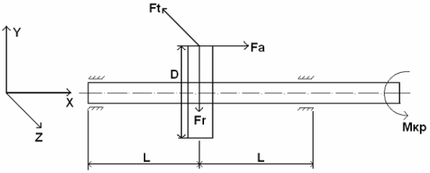

**Ft = 2200H Ft – окружная сила**

**Fa = 770 H Fa – осевая сила**

**Fr = 836 H Fr – радиальное усилие**

**l = 0,16 м**

**D = 0,11 м**

**I. Силу Fa и Ft переносим к центру тяжести вала**

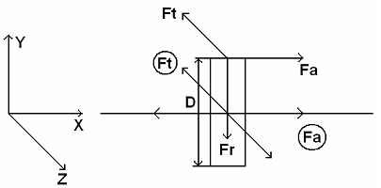

Момент Ма вызывает изгиб в вертикальной плоскости XOY.

Сила Fa вызывает растяжение, и в расчетах мы ее учитывать не будем.



Момент Mt вызывает кручение вала относительно оси OX.

**II. Изобразим пространственную схему вала**

Схема представляет собой балку, лежащую на двух опорах.

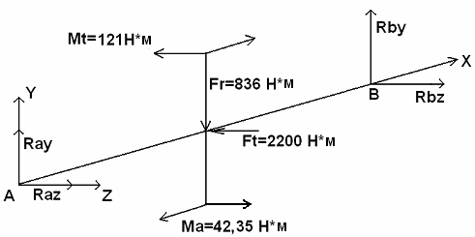

Внешние силы лежат в двух взаимно перпендикулярных плоскостях, поэтому составляющие реакции определим в тех же плоскостях, а затем подсчитаем результирующие реакции.

**А)** Чертим расчетную схему в вертикальной плоскости XOY и определяем составляющие реакции.

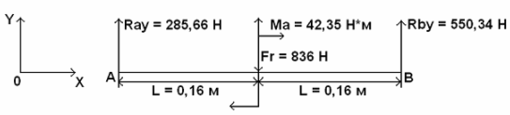

*Ray → ∑Mв = 0*

*–Ray ∙ 2l + Fr ∙ l – Ma =0*



*Rву → ∑Mа = 0*

*Rвy ∙ 2l – Fr ∙ l – Ma =0*



**Проверка:** *∑Y = 0*

*Ray – Fr + Rву = 0*

*285,66H – 836H + 550,34H = 0H =>Решение верно!*

**Б)** Чертим схему вала в горизонтальной плоскости XOZ и определим составляющие реакции в этой плоскости.

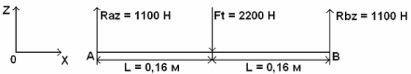

*–Raz ∙2l + Ft ∙l = 0*



*Rвz → ∑Mа = 0*

*Rвz ∙2l – Ft ∙l = 0*



**Проверка:** *∑Z = 0*

*Raz – Ft + Rвz = 0*

*1100H – 2200H + 1100H = 0H =>Решение верно!*

**В)** Определим суммарную радиальную реакцию в опорах.



**III.** **Строим эпюру изгибающих моментов**

**А)** В вертикальной плоскости XOY.

**1-й участок** 0 ≤ X1 ≤ 0,16 м

*Mz = Ray ∙ X1*

При *X1 = 0 м Mz1 = 0 H ∙м*

При *X1 = 0,16 м Mz1 = 45,71 H ∙м*

**2-й участок** 0 ≤ X2 ≤ 0,16 м

*Mz = Rвy ∙ X2*

При *X2 = 0 м Mz2 = 0 H ∙м*

При *X2 = 0,16 м Mz2 = 88,06 H ∙м*

**Б)** В горизонтальной плоскости XOZ.

**1-й участок** 0 ≤ X1 ≤ 0,16 м

*My = Raz ∙ X1*

При *X1 = 0 м My1 = 0 H ∙м*

При *X1 = 0,16 м My1 = 176 H ∙м*

**2-й участок** 0 ≤ X2 ≤ 0,16 м

*My = Rвz ∙ X2*

При *X2 = 0 м My2 = 0 H ∙м*

При *X2 = 0,16 м My2 = 176 H ∙м*

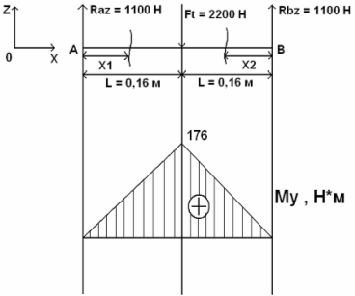

**A)**

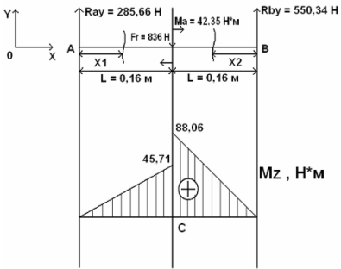

**Б)**

**IV.** **Определение суммарных изгибающих моментов в сечении С**

- Слева:



- Справа:

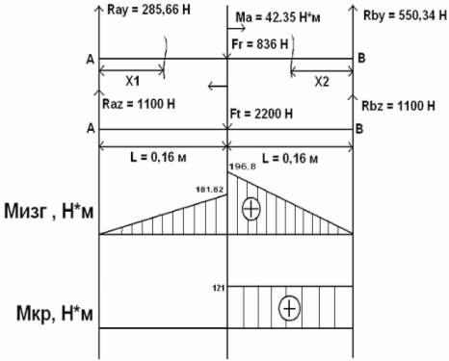

**V.** Строим эпюру М*кр*. М*кр* = -121 Н*м

**VI.** **Используя III и IV теории прочности, определяем эквивалентные (приведенные) моменты характерных сечений**



**VII.** **Определим опасное сечение и выпишем величину моментов в этом сечении**

Опасное сечение в точке С.

*Мизг = 196,8 Н ∙м*

*Мкр = 121 Н ∙м*

**VIII.****Вычисляем диаметр вала *d***

[σ] = 70 МПа

σmax = ≤ [σ]



28 мм округляем до 30 мм.

Из таблицы нормальных линейных размеров выбираем d = 30 мм.

Ориентировочное значение диаметра вала редуктора определено из полного проектного расчета вала на статическую прочность с учетом работы вала на изгиб и кручение. d = 30 мм принимаем в качестве выходного диаметра вала.

**Часть №2:*****Конструирование вала***

При конструировании вала необходимо выполнять следующие основные требования:

Конструкция вала должна обеспечивать его легкое изготовление.

Необходимо обеспечить простоту сборки и разборки деталей, сидящих на валу. Необходимо помнить, что многие элементы и размеры являются стандартными и по возможности должны быть выбраны из ряда нормальных линейных размеров ГОСТ 6636-69 (Приложение 1).

**I.** **Подбор подшипника для вала**

В качестве опор валов используют подшипники – устройства, предназначенные для направления относительного движения вала, а так же для передачи нагрузок на корпус машины.

В современном машиностроении подшипники качения являются основными видами опор валов. Подшипники качения представляют собой наружные и внутренние кольца, с расположенными между ними телами качения (шарики и ролики).

Для предотвращения соприкосновения тел качения их отделяют друг от друга сепаратором.

Самый распространенный в машиностроении подшипник – шариковый радиальный однорядный подшипник ГОСТ 8338 – 78 (Приложение 2).

Диаметр вала под подшипник качения применяется на 5 - 8 мм больше чем *dвала.*

*d вала под подшипник = 30 мм + 5 мм = 35 мм*

*d* *вала под подшипник* должен заканчиваться на 0 или 5 и должен быть целым числом.

По ГОСТ 8338-78 выбираем подшипник №207:

*d = 35 мм*

*D = 72 мм*

*B = 17 мм*

*r = 2 мм*

**II. Определение d вала под колесо**

*d вала под колесо = dподшип +3r = 35 мм + 2 мм ∙3 = 41 мм*

r – радиус фаски, применяемый при выборе подшипника.

Полученное значение округляем до ближайшего стандартного нормального значения.

*d вала под колесо = 42 мм*

*Dколеса ≥ d вала под колесо*

*(110 мм ≥ 42 мм + 9 мм) => колесо надевается на вал и* *изготовляется отдельно.*

**III. Определение диаметра буртика вала**

Буртик – участок вала (утолщение), который служит для ограничений перемещений колеса вдоль оси вала.

*dбуртика ≥ d вала под колесо +* 8мм => *dбуртика ≥* 50мм.

Полученное значение округляем до ближайшего стандартного нормального значения. => *dбуртика =* 50мм.

**IV. Подбор шпонки**

Для передачи крутящего момента от вала до ступицы колеса и фиксации детали на валу используется шпоночное соединение. Основная деталь соединения – шпонка, устанавливается в паз вала и соединяемой детали.

Размеры шпонок стандартизованы. Наиболее часто применяемые шпонки – призматические шпонки ГОСТ 22360-78 (Приложение №3). Размеры стандартной призматической шпонки (в, h, l) выбирают в зависимости от диаметра вала под колесо и длины ступицы под колесо.

*l ступицы = (0,8мм…1,5мм) от диаметра вала под колесо*

*l шпонки = l ступицы – (5мм…10мм)*

*в = 12мм*

*h = 8 мм*

*t1 = 5мм (паз вала)*

*l ступицы = 0,8 ∙ d вала под колесо = 0,8 ∙ 42мм = 33,6мм ≈ 34мм*

*l шпонки = 34мм ∙ (5мм…10мм)= от 24мм до 29мм*

*Выбираем l шпонки =28мм*

*l шпонки рабочая = l шпонки – в = 28мм – 12мм = 16мм*

При действии на вал крутящего момента на шпонку действует напряжение смятия. После выбора размеров шпонки необходим проверочный расчет шпоночного соединения на прочность по напряжению смятия (сжатие в зоне контакта).



*σсмятия ≤* [*σ*]

[*σ*] = *(110Мпа … 190МПа)*

*120,04МПа ≤ 190МПа => Условия прочности на смятие шпонки выполняются.*

**V***.* **Определение длины концевого участка вала**

*d = 30мм (из первой части расчета).*

В соответствии с ГОСТ 12080 – 66 выбираем *d* = 30мм, *l* = 80 мм.

**I. Приложение №1**

***Нормальные линейные размеры, мм (ГОСТ 6636-69)***

|  |  |  |  |  |  |  |  |  |  |
| --- | --- | --- | --- | --- | --- | --- | --- | --- | --- |
| 3,2 | 5,6 | 10 | 18 | 32 | 56 | 100 | 180 | 320 | 560 |
| 3,4 | 6,0 | 10,5 | 19 | 34/35 | 60/62 | 105 | 190 | 190 | 600 |
| 3,6 | 6,3 | 11 | 20 | 36 | 63/65 | 110 | 200 | 360 | 630 |
| 3,8 | 6,7 | 11,5 | 21 | 38 | 67/70 | 120 | 210 | 380 | 670 |
| 4,0 | 7,1 | 12 | 22 | 40 | 71/72 | 125 | 220 | 400 | 710 |
| 4,2 | 7,5 | 13 | 24 | 42 | 75 | 130 | 240 | 420 | 750 |
| 4,5 | 8,0 | 14 | 25 | 45/47 | 80 | 140 | 250 | 450 | 800 |
| 4,8 | 8,5 | 15 | 26 | 48 | 85 | 150 | 260 | 480 | 850 |
| 5,0 | 9,0 | 16 | 28 | 50/52 | 90 | 160 | 280 | 500 | 900 |
| 5,3 | 9,5 | 17 | 30 | 53/55 | 95 | 170 | 300 | 530 | 950 |

**II. Приложение №2**

***Шариковые радиальные однорядные подшипники (ГОСТ 8338 – 75)*** Размеры, мм

|  |  |  |  |  |  |  |  |  |  |  |  |  |  |  |  |  |  |  |  |
| --- | --- | --- | --- | --- | --- | --- | --- | --- | --- | --- | --- | --- | --- | --- | --- | --- | --- | --- | --- |
| Обозначение подшипников | | *d* | | *D* | | *В* | | *r* | | Шарики | | | | Масса, кг | | *С*, кН | | *С0*, кН | *n*пред ××10-3, мин‑1 |
| *Dw* | | *z* | |
| **Легкая** серия диаметров 2, узкая серия ширин 0 | | | | | | | | | | | | | | | | | | | |
| 205 | | 25 | | 52 | | 15 | | 1,5 | | 7,94 | | 9 | | 0,12 | | 14,0 | | 6,95 | 12,0 |
| 206 | | 30 | | 62 | | 16 | | 1,5 | | 9,53 | | 9 | | 0,20 | | 19,5 | | 10,0 | 10,0 |
| 207 | | 35 | | 72 | | 17 | | 2,0 | | 11,11 | | 9 | | 0,29 | | 25,5 | | 13,7 | 9,0 |
| 208 | | 40 | | 80 | | 18 | | 2,0 | | 12,7 | | 9 | | 0,36 | | 32,0 | | 17,8 | 8,0 |
| 209 | | 45 | | 85 | | 19 | | 2,0 | | 12,7 | | 9 | | 0,41 | | 33,2 | | 18,6 | 7,5 |
| 210 | | 50 | | 90 | | 20 | | 2,0 | | 12,7 | | 10 | | 0,47 | | 35,1 | | 19,8 | 7,0 |
| 211 | | 55 | | 100 | | 21 | | 2,5 | | 14,29 | | 10 | | 0,60 | | 43,6 | | 25,0 | 6,5 |
| 212 | | 60 | | 110 | | 22 | | 2,5 | | 15,88 | | 10 | | 0,80 | | 52,0 | | 31,0 | 6,0 |
| 213 | | 65 | | 120 | | 23 | | 2,5 | | 16,67 | | 10 | | 0,98 | | 56,0 | | 34,0 | 5,5 |
| 214 | | 70 | | 125 | | 24 | | 2,5 | | 17,46 | | 10 | | 1,08 | | 61,8 | | 37,5 | 5,0 |
| 215 | | 75 | | 130 | | 25 | | 2,5 | | 17,46 | | 11 | | 1,18 | | 66,3 | | 41,0 | 4,8 |
| 216 | | 80 | | 140 | | 26 | | 3,0 | | 19,05 | | 10 | | 1,40 | | 70,2 | | 45,0 | 4,5 |
| 217 | | 85 | | 150 | | 28 | | 3,0 | | 19,84 | | 11 | | 1,80 | | 83,2 | | 53,0 | 4,3 |
| 218 | | 90 | | 160 | | 30 | | 3,0 | | 22,23 | | 10 | | 2,2 | | 95,6 | | 62,0 | 3,8 |
| 220 | | 100 | | 180 | | 34 | | 3,5 | | 25,4 | | 10 | | 3,2 | | 124,0 | | 79,0 | 3,4 |
| **Средняя** серия диаметров 3, узкая серия ширин 0 | | | | | | | | | | | | | | | | | | | |
| 304 | | 20 | | 52 | | 15 | | 2,0 | | 9,53 | | 7 | | 0,14 | | 15,9 | | 7,8 | 13 |
| 305 | | 25 | | 62 | | 17 | | 2,0 | | 11,51 | | 7 | | 0,23 | | 22,5 | | 11,4 | 11 |
| 306 | | 30 | | 72 | | 19 | | 2,0 | | 12,3 | | 8 | | 0,34 | | 28,1 | | 14,6 | 9 |
| 307 | | 35 | | 80 | | 21 | | 2,5 | | 14,29 | | 7 | | 0,44 | | 33,2 | | 18,0 | 8,5 |
| 308 | | 40 | | 90 | | 23 | | 2,5 | | 15,08 | | 8 | | 0,63 | | 41,0 | | 22,4 | 7,5 |
| 309 | | 45 | | 100 | | 25 | | 2,5 | | 17,46 | | 8 | | 0,83 | | 52,7 | | 30,0 | 6,7 |
| 310 | | 50 | | 110 | | 27 | | 3,0 | | 19,05 | | 8 | | 1,08 | | 61,8 | | 36,0 | 6,3 |
| 311 | | 55 | | 120 | | 29 | | 3,0 | | 20,64 | | 8 | | 1,35 | | 71,5 | | 41,5 | 5,6 |
| 312 | | 60 | | 130 | | 31 | | 3,5 | | 22,23 | | 8 | | 1,70 | | 81,9 | | 48,0 | 5,0 |
| 313 | | 65 | | 140 | | 33 | | 3,5 | | 23,81 | | 8 | | 2,11 | | 92,3 | | 56,0 | 4,8 |
| 314 | | 70 | | 150 | | 35 | | 3,5 | | 25,4 | | 8 | | 2,60 | | 104,0 | | 63,0 | 4,5 |
| 315 | | 75 | | 160 | | 37 | | 3,5 | | 26,99 | | 8 | | 3,10 | | 112,0 | | 72,5 | 4,3 |
| 316 | | 80 | | 170 | | 39 | | 3,5 | | 28,58 | | 8 | | 3,60 | | 124,0 | | 80,0 | 3,8 |
| 317 | | 85 | | 180 | | 41 | | 4,0 | | 30,16 | | 8 | | 4,30 | | 133,0 | | 90,0 | 3,6 |
| 318 | | 90 | | 190 | | 43 | | 4,0 | | 31,75 | | 8 | | 5,10 | | 143,0 | | 99,0 | 3,4 |
| 320 | | 100 | | 215 | | 47 | | 4,0 | | 36,51 | | 8 | | 7,00 | | 174,0 | | 132,0 | 3,0 |
| **Тяжелая** серия диаметров 4, узкая серия ширин 0 | | | | | | | | | | | | | | | | | | | |
| 403 | 17 | | 62 | | 17 | | 2,0 | | 12,7 | | 6 | | 0,27 | | 22,9 | | 11,8 | | 12 |
| 405 | 25 | | 80 | | 21 | | 2,5 | | 16,67 | | 6 | | 0,5 | | 36,4 | | 20,4 | | 9 |
| 406 | 30 | | 90 | | 23 | | 2,5 | | 19,05 | | 6 | | 0,72 | | 47,0 | | 26,7 | | 8,5 |
| 407 | 35 | | 100 | | 25 | | 2,5 | | 20,64 | | 6 | | 0,93 | | 55,3 | | 31,0 | | 7,0 |
| 408 | 40 | | 110 | | 27 | | 3,0 | | 22,23 | | 6 | | 1,20 | | 63,7 | | 36,5 | | 6,7 |
| 409 | 45 | | 120 | | 29 | | 3,0 | | 23,02 | | 7 | | 1,52 | | 76,1 | | 45,5 | | 6,0 |
| 410 | 50 | | 130 | | 31 | | 3,5 | | 25,4 | | 7 | | 1,91 | | 87,1 | | 52,0 | | 5,3 |
| 411 | 55 | | 140 | | 33 | | 3,5 | | 26,99 | | 7 | | 2,3 | | 100,0 | | 63,0 | | 5,0 |
| 412 | 60 | | 150 | | 35 | | 3,5 | | 28,58 | | 7 | | 2,8 | | 108,0 | | 70,0 | | 4,8 |
| 413 | 65 | | 160 | | 37 | | 3,5 | | 30,16 | | 7 | | 3,4 | | 119,0 | | 78,0 | | 4,5 |
| 414 | 70 | | 180 | | 42 | | 4,0 | | 34,93 | | 7 | | 5,3 | | 143,0 | | 105,0 | | 3,8 |
| 416 | 80 | | 200 | | 48 | | 4,0 | | 38,1 | | 7 | | 7,0 | | 163,0 | | 125,0 | | 3,4 |
| 417 | 85 | | 210 | | 52 | | 5,0 | | 39,69 | | 7 | | 8,0 | | 174,0 | | 135,0 | | 3,2 |
| 418 | 90 | | 225 | | 54 | | 5,0 | | - | | - | | 11,4 | | 186,0 | | 146,0 | | - |

*Пример обозначения шарикового радиального подшипника легкой серии с d=50 мм, D = 80 мм, 5=16 мм: Подшипник 210 ГОСТ 8338-75*

**III. Приложение №3**

***Призматические шпонки (ГОСТ 22360 – 78)***

*Размеры шпоночных пазов.*

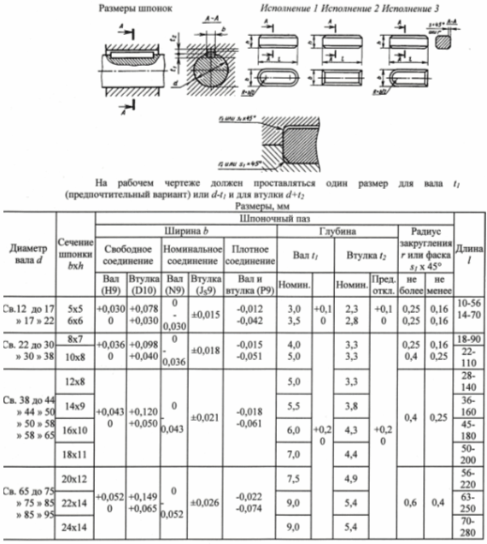

**IV. Приложение №4**

***Концы валов цилиндрические (ГОСТ 12080 – 66).***

Цилиндрические концы валов предусматриваются в двух исполнениях:

1 – длинные, 2 – короткие.

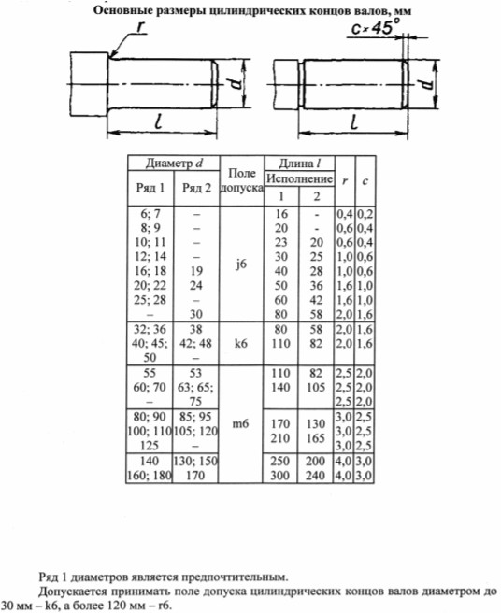

**Список литературы**

1. С.А. Чернавский «Курсовое проектирование деталей машин». М.: «Машиностроение» 1987 г.

2. С.А. Чернавский «Проектирование механических передач». М.: «Машиностроение» 1984 г.

3. Дунаев П.Ф. Леликов О.П. . «Курсовое проектирование детали машин». Высшая школа 1990 год.

4. Иванов В.Н. «Детали машин». Высшая школа 1991 год.

5. Федоренко В.А., Шошин А.И. «Справочник по машиностроительному черчению». Л.: Машиностроение, 1988 г.- 446с

6. Акушина А.И. «Техническая механика: теоретическая механика и сопротивление материалов». М.; Высшая школа, 2003.- 352с

7. Ицкович Г.М. «Сопротивление материалов». М.; Высшая школа, 2001.- 256с